Modell anlegen
⯇ Zurück zu User Management
Weiter nach Szenarien ⯈
In der rechten oberen Ecke finden Sie die Modelleinstellungen. Vorhandene Wasserversorgungsnetze aus MIKE URBAN oder EPANET-Modellen können im WaterNet Advisor geöffnet werden, sodass Sie das Modell anzeigen, mit der Bearbeitung beginnen, verschiedene Simulationen ausführen und mit den Simulationsergebnissen arbeiten können.
Falls Sie bereits ein Modell angelegt haben, können Sie dieses aus der Liste auswählen und „Aktivieren“.

Neues Modell anlegen
Um ein neues Modell anzulegen, wählen Sie im Hauptmenü die Option „Modelle“ und dann „Neu“. Danach müssen die folgenden Einstellungen vorgenommen werden.
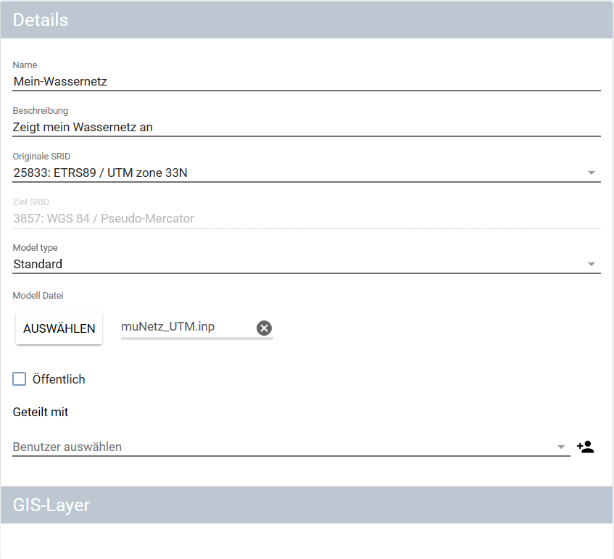
Feld | Erklärung
Name | eindeutiger Name des Modells
Beschreibung | Erläuterung des Modells, auch mehrzeilig
Originale SRID | Der WaterNet Advisor kann keine Transformationen vornehmen. Die Projektion muss bereits im Vorhinein richtig eingestellt werden
Modelltyp | Normalerweise wird hier „Standard“ ausgewählt. „Online“ bedeutet, dass eine Live-Verbindung zu einem SCADA-System hergestellt werden soll
Modelldatei | * eine beliebige gültige MDB-Datei von MIKE URBAN (MDB)  * eine EPANET 2.0.-Datei (INP)  * eine ZIP-Datei, die eine MDB oder INP beinhaltet
Öffentlich | Diese Option steuert für wen das Modell im WaterNet Advisors zugänglich ist. Wenn Sie die Option nicht aktivieren, ist das Modell nur für Sie selbst sichtbar. Sie können es auch nur mit ausgewählten Benutzern teilen.
GIS-Layer | Hier können optional Shapefiles mit GIS-Daten hochgeladen werden (allerdings erst nach Erstellung des Modells)
Nach Eingabe aller erforderlichen Informationen kann links oben über das Symbol das Modell hochgeladen und registriert werden. Die Kartenansicht wird automatisch erstellt.

GIS Layer hinzufügen
Im WaterNet Advisor können beliebig viele GIS-Layer hochgeladen werden, die zusammen mit dem Modell in der Karte angezeigt werden können.
Um einen GIS-Layer einzufügen, wählen Sie im Hauptmenü „Modelle“ und dann „Layer hinzufügen“ (links oben).
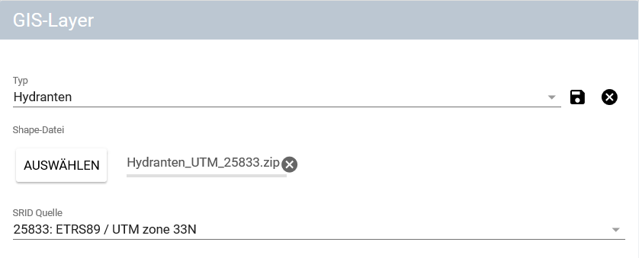
Feld | Erklärung
Typ | Es gibt vordefinierte Layer, wie beispielsweise Hydranten, Ventile, oder Sie können den Typ „Andere“ auswählen und einen Namen vergeben.
Shape-Datei | Die Shape-Datei muss in einem ZIP-Ordner zur Verfügung stehen. Es muss ein separater ZIP-Ordner für jeden Layer, der hochgeladen werden soll, angelegt werden.
SRID Quelle | Der WaterNet Advisor kann keine Transformationen vornehmen. Die Projektion muss bereits im Vorhinein richtig eingestellt werden
Zum Speichern und Hochladen klicken Sie auf das Disketten-Symbol. Mit Klick auf „Karte“ im Hauptmenü wechseln Sie zurück zur Kartenansicht und können den neu eingefügten Layer anzeigen lassen.

